# Bài 19: Năng lượng điện. Công suất điện

**Giải Vật lí 11 Bài 19: Năng lượng điện. Công suất điện**  
**Giải Vật lí 11 trang 113**  
**Mở đầu trang 113 Vật Lí 11**: Khi hoạt động, các thiết bị tiêu thụ điện biến đổi điện năng thành các dạng năng lượng khác. Chẳng hạn, bóng đèn (Hình 19.1a) biến đổi một phần điện năng thành quang năng, quạt máy (Hình 19.1b) biến đổi một phần điện năng thành cơ năng, bàn là (Hình 19.1c) biển đổi điện năng thành nhiệt năng,... Năng lượng điện mà các thiết bị tiêu thụ phụ thuộc vào các yếu tố nào?  
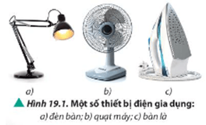  
**Lời giải:**  
Năng lượng điện mà các thiết bị tiêu thụ phụ thuộc vào điện trở của thiết bị điện đó, cường độ dòng điện chạy qua, hiệu điện thế đặt vào hai đầu thiết bị đó và thời gian thiết bị đó hoạt động khi sử dụng.  
**1. Năng lượng và công suất tiêu thụ điện của đoạn mạch**  
**Câu hỏi 1 trang 113 Vật Lí 11**: Dùng các dây dẫn (có điện trở không đáng kể) nối hai đầu một điện trở với hai cực của một nguồn điện thành mạch kín. Khi này, dòng điện có sinh công trên các đoạn dây nối không? Vì sao?  
**Lời giải:**  
Khi các dây dẫn có điện trở không đáng kể thì có thể coi như dòng điện không sinh công trên các đoạn dây nối mà dòng điện sinh công trên điện trở, công này được chuyển thành nhiệt. Tuy nhiên trong thực tế tất cả các dây dẫn đều có điện trở nên khi sử dụng dây dẫn để nối với các thiết bị điện, một lúc sau sờ tay vào dây dẫn ta cảm thấy dây nóng lên.  
**Giải Vật lí 11 trang 114**  
**Câu hỏi 2 trang 114 Vật Lí 11**: Xét hai điện trở R1 và R2 (R2 > R1) được ghép song song thành bộ và nối vào hai cực của một nguồn điện. Hãy cho biết công suất tiêu thụ điện của điện trở nào lớn hơn. Giải thích.  
**Lời giải:**  
Công suất tiêu thụ: P=UI=I2R=U2RP=UI=I^(2)R=(U^(2))/(R)  
Hai điện trở được mắc song song thành bộ nên U1 = U2 = U.  
Do điện trở R2>R1⇒P2<P1R_(2)>R_(1)⇒P_(2)<P_(1)  
**Luyện tập trang 114 Vật Lí 11**: Đặt một hiệu điện thế 12 V vào hai đầu một điện trở 8 Ω.  
a) Tính công suất toả nhiệt trên điện trở.  
b) Tính nhiệt lượng toả ra trên điện trở sau 1 phút.  
**Lời giải:**  
a) Công suất toả nhiệt trên điện trở: P=U2R=1228=18WP=(U^(2))/(R)=(12^(2))/(8)=18W  
b) Nhiệt lượng toả ra trên điện trở sau 1 phút: Q=U2Rt=1228.60=1080JQ=(U^(2))/(R)t=(12^(2))/(8).60=1080J  
**2. Năng lượng và công suất của một nguồn điện**  
**Giải Vật lí 11 trang 115**  
**Câu hỏi 3 trang 115 Vật Lí 11**: Khi nguồn điện được nối với mạch ngoài và phát ra dòng điện, nhiệt độ của nguồn điện có tăng lên không? Năng lượng của nguồn điện có thể được biến đổi thành những dạng năng lượng nào?  
**Lời giải:**  
Khi nguồn điện được nối với mạch ngoài và phát ra dòng điện, nhiệt độ của nguồn điện có tăng lên, vì bản thân nguồn điện có điện trở trong, nên năng lượng của nguồn điện được chuyển hoá thành các dạng năng lượng có ích cho mạch ngoài và một phần chuyển hoá thành nhiệt năng toả ra trên điện trở trong.  
**Giải Vật lí 11 trang 116**  
**Luyện tập trang 116 Vật Lí 11**: Một nguồn điện có suất điện động 11,5 V và điện trở trong 0,8 Ω được nối với mạch ngoài gồm các điện trở tạo thành một mạch kín. Nguồn phát dòng điện có cường độ 1 A. Tính công suất điện mà nguồn cung cấp cho mạch ngoài.  
**Lời giải:**  
Công suất điện mà nguồn cung cấp cho mạch ngoài:  
P=EI−I2r=11,5.1−12.0,8=10,7WP=EI−I^(2)r=11,5.1−1^(2).0,8=10,7W  
**Vận dụng trang 116 Vật Lí 11**: Một pin hay ắc quy khi lưu hành trên thị trường sẽ có thêm thông số cho biết về khả năng cung cấp điện của nó cho các thiết bị khác, đơn vị Ah (ampe giờ). Ví dụ: Một ắc quy có thông số 10 Ah có nghĩa nó có khả năng cung cấp dòng điện 1 A trong 10 giờ, hoặc cung cấp dòng điện 5 A trong 2 giờ, hoặc cung cấp dòng điện 10 A trong 1 giờ..... Hiện nay, pin sạc dự phòng (Hình 19.2) đang được sử dụng phổ biến để nạp điện cho các thiết bị như điện thoại thông minh, máy tính bảng. Xét một pin sạc dự phòng có thông số 15 000 mAh đã tích đầy điện, khi được kết nối với một thiết bị di động sẽ hoạt động ở công suất 10 W và hiệu điện thế giữa hai cực của pin bằng 5 V. Tính điện lượng còn lại trong pin sạc dự phòng khi sử dụng nó để sạc thiết bị trên trong 30 phút.  
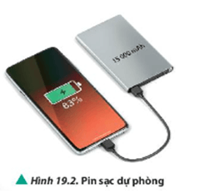  
**Lời giải:**  
Cách 1: Pin sạc dự phòng có thông số 15 000 mAh đã tích đầy điện và hiệu điện thế giữa hai cực của pin bằng 5 V nên tổng năng lượng của pin là:  
15000 . 5 = 75 000 mWh = 75 Wh.  
Mà thiết bị có công suất 10 W và được sạc trong 30 phút = 0,5 h nên lượng điện năng pin cung cấp cho thiết bị là 10 . 0,5 = 5 Wh.  
Lượng điện năng còn lại trong pin là 75 – 5 = 70 Wh.  
Cách 2: Lượng điện năng ban đầu Pin được sạc là  
A=U.I.t=5.15.3600=270000(W.s)=270000(J)A=U.I.t=5.15.3600=270000(W.s)=270000(J)  
Lượng điện năng pin đã tiêu thụ là A’ = P.t=10.0,5.3600=18000(J)P.t=10.0,5.3600=18000(J)  
Lượng điện năng còn lại trong pin là  
ΔA=A−A'=270000−18000=252000(J)ΔA=A−A'=270000−18000=252000(J)  
**Bài tập (trang 116)**  
**Bài 1 trang 116 Vật Lí 11**: Mắc hai cực của một nguồn điện không đổi có suất điện động 6,0 V và điện trở trong 0,5 ΩΩ vào hai đầu một điện trở R = 3,5 ΩΩ để tạo thành mạch kín. Bỏ qua điện trở các dây nối. Tính nhiệt lượng toả ra trên điện trở R trong 1 phút.  
**Lời giải:**  
Cường độ dòng điện chạy trong mạch: I=ER+r=63,5+0,5=1,5AI=(E)/(R+r)=(6)/(3,5+0,5)=1,5A  
Nhiệt lượng toả ra trên điện trở R trong 1 phút: Q=I2Rt=1,52.3,5.60=472,5JQ=I^(2)Rt=1,5^(2).3,5.60=472,5J  
**Bài 2 trang 116 Vật Lí 11**: Mắc hai cực của một nguồn điện không đổi vào hai đầu biến trở R. Điều chỉnh R người ta thu được đồ thị biểu diễn sự phụ thuộc cường độ dòng điện chạy qua biến trở vào giá trị biến trở (Hình 19.1P). Xác định suất điện động và điện trở trong của nguồn điện.  
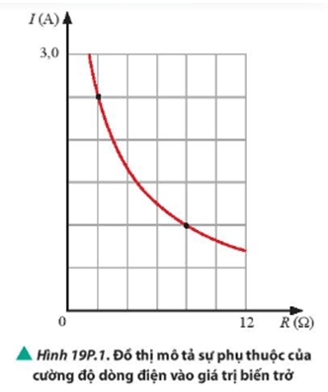  
**Lời giải:**  
Ta có biểu thức: I=ER+rI=(E)/(R+r)  
Khi R=2ΩR=2Ω thì I = 2,5 A nên 2,5=E2+r(1)2,5=(E)/(2+r)(1)  
Khi R=8ΩR=8Ω thì I = 1 A nên 1=E8+r(2)1=(E)/(8+r)(2)  
Từ (1) và (2) có: E=10V;r=2ΩE=10V;r=2Ω  
**Lý thuyết Năng lượng điện. Công suất điện**   
1. Năng lượng và công suất tiêu thụ điện của đoạn mạch  
a. Năng lượng tiêu thụ điện của một đoạn mạch  
Năng lượng tiêu thụ của một đoạn mạch bằng tích của hiệu điện thế giữa hai đầu đoạn mạch với cường độ dòng điện chạy qua đoạn mạch và với thời gian dòng điện chạy qua.  
A= UIt  
Trong hệ SI, năng lượng có đơn vị là jun (J).  
b. Công suất tiêu thụ điện của một đoạn mạch  
Công suất tiêu thụ của một đoạn mạch là năng lượng mà đoạn mạch tiêu thụ trong một đơn vị thời gian.   
  
Trong hệ SI, công suất có đơn vị là oát (W).  
c. Trường hợp đoạn mạch là điện trở  
Nhiệt lượng toả ra trên điện trở R được xác định bởi:   
  
Công suất toả nhiệt được xác định bởi:  
  
**2. Năng lượng và công suất của một nguồn điện**  
a. Sự biến đổi năng lượng trong một nguồn đang phát điện  
Một phần năng lượng của nguồn phát ra dòng điện cung cấp cho mạch ngoài, phần còn lại chuyển thành nhiệt lượng toả ra bên trong nguồn.  
b. Năng lượng và công suất điện  
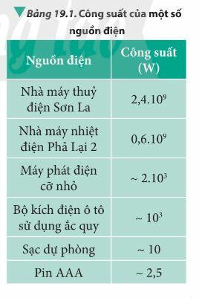  
Công suất của nguồn điện là đại lượng đặc trưng cho tốc độ sản sinh năng lượng của nguồn điện và được tính theo công thức:  
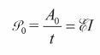  
**Xem thêm lời giải bài tập Vật lí 11** **Chân trời sáng tạo hay, chi tiết khác:**   
**Bài 15: Năng lượng và ứng dụng của tụ điện**  
**Bài 16: Dòng điện. Cường độ dòng điện**  
**Bài 17: Điện trở. Định luật Ohm**  
**Bài 18: Nguồn điện**  
**Bài 20: Thực hành xác định suất điện động và điện trở trong của pin**